

GEREJA TORAJA
(Anggota PGI)

BADAN PEKERJA SINODE
KANTOR: TONGKONAN SANGULLELE
mi No 45 Rantepao; Telp 081355288450, Email: bpsgetor@gmail.com; Webslte: www.bps-gerejatoraja.org
_{in}iNO.«,«' pa _{T}5_{RAJAUTARA}__{SULAWES}|_{SEL}^_{AN}_ INDONESIA

SURAT KETERANGAN IZIN PENELITIAN
No.: 1190/GT.6/].3/Xl/2021
Badan Pekerja Sinode Gereja Toraja memberi izin kepada :
Nama : Wennyanti
Pekerjaan : Mahasiswa IAKN Toraja
jurusan : Pendidikan Agama Kristen
NIRM : 1020175348
i
Alamat : Rantepao
untuk mengadakan penelitian dalam lingkup Gereja Toraja tentang : " Kurikulum
Katekisasi Si di Gereja Toraja Dalam Pandangan Teologi Yohanes Calvin. ”
Demikianlah Surat Keterangan ini kami berikan untuk dipergunakan sebagaimana
mestinya.
Rantepao, 22 Nopember 2021
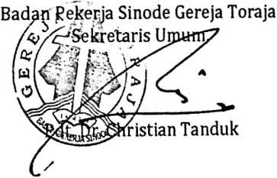
cc.fi 1 e
11 ui InMiUMHdLiU. AiLLM h JUi.
1

Nama | : Wennyanti
NIRM | : 1020175348
Jurusan | : Pendidikan Agama Kristen
Yang akan meneliti tentang: “Kurikulum Katekisasi Sidi Gereja Toraja Dalam Pandangan
Teologi Yohanes Calvin”.
Demikian permohonan ini, atas perhatian dan kerjasama yang baik diucapkan terimakasih.
Tuhan memberkati.
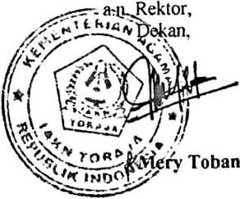
Tembusan:
1. Rektor IAKN Toraja di Tana Toraja
2. Koordinator Prodi PAK
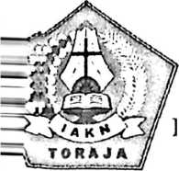

GEREJA TORAJA
(Anggota PGI)
BADAN PEKERJA SINODE
KANTOR: TONGKONAN SANGULLELE
mi No. 45, Rantepao; Telp. 081355288450, Email: bpsgetor@gmail.com; Website : www.bps-gerejatoraja.org
TORAJA UTARA - SULAWESI SELAfAN - INDONESIA

SURAT KETERANGAN IZIN PENELITIAN
No.: 1190/GT.6/J.3/Xl/2021
Badan Pekerja Sinode Gereja Toraja memberi izin kepada :
Nama
Pekerjaan
jurusan
NIRM
Alamat
Wennyanti
Mahasiswa IAKN Toraja
Pendidikan Agama Kristen
1020175348
Rantepao
untuk mengadakan penelitian dalam lingkup Gereja Toraja tentang : " Kurikulum
Katekisasi Sidi Gereja Toraja Dalam Pandangan Teologi Yohanes Calvin. ”
Demikianlah Surat Keterangan ini kami berikan untuk dipergunakan sebagaimana
mestinya.
Rantepao, 22 Nopember 2021
OS^tristian Tanduk
cc.fi /e
